Dance City, Residencias Sin Fronteras 2020/2021

La Dance City esta buscando dos artistas/compañías de danza, una de la Unión Europea i otra de afuera del Reino Unido/ UE para sus Residencias Sin Fronteras. Las residencias que estamos buscando patrocinar pueden de ser de temáticas distintas y el trabajo que elija puede ser danza en vivo, una videodanza, o una investigación sobre el movimiento. Para Dance City es un orgullo ser miembro de la European Dance House Network y de la National Dance Network, y apoya los artistas y compañías con las cuales trabaja en su comunidad. Queremos saber sobre los artistas y compañías de los cuales compartimos nuestros objetivos como son el desarrollo e intercambio artístico para poder cruzar intercambios culturales.

Fundada hace mas de 30 años la Dance City del Nordeste, es la organización que lidera el desarrollo de la danza, que existe para liderar, hacer prosperar y promover danza en la región. Presentamos un programa regular de actuaciones de danza desde contemporáneo a ballet, bailes tradicionales al breakdance llevando y liderando la danza del Nordeste, británica e internacional a Newcastle. También promovemos trabajos originales nuevos, donde el estreno se realiza en nuestro teatro. Para encontrar mas información sobre la Dance City, por favor, visita nuestra web https://www.dancecity.co.uk/about-us/

Que recibirás/recibiréis:
- £750 a fondo perdido por el coste de vuestra residencia (pagada por Tranferència Electrónica en Libras esterlinas una vez recibida la factura, sujeta al tipo de cambio en el momento del pago).
- 1 semana (5 dias) de estudio en nuestro centro de Newcastle Dance City, Temple Street, Newcastle upon Tyne, NE1 4BR) que estará a vuestra disposición de 9am – 5pm.
- 10% de descuento en el DC café durante la duración de vuestra estancia.
- Una reunión de tu a tu con nuestro Director Artístico y/o la Productora Creativa a elegir de mutuo acuerdo durante la semana de la vuestra residencia.
- Dos semanas una por artista/compañía que se pueden escoger de las siguientes:

Lunes 13 de Julio – Viernes 17 de Julio 2020 – Studio 4 Newcastle
Lunes 14 de Diciembre – Viernes 18 de Diciembre 2020 – Theatre Newcastle
Lunes 4 de Enero – Viernes 8 de Enero del 2021 - Theatre Newcastle
Lunes 19 de Julio – Viernes 23 de Julio 2021 - Theatre Newcastle
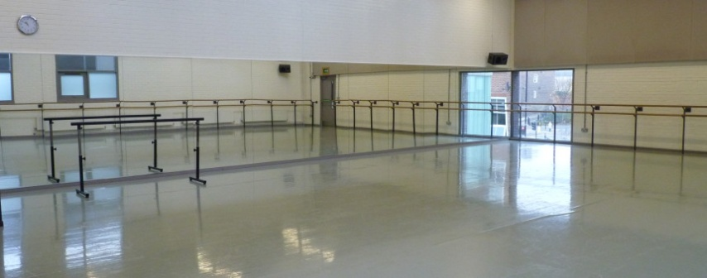

STUDIO 4, NEWCASTLE

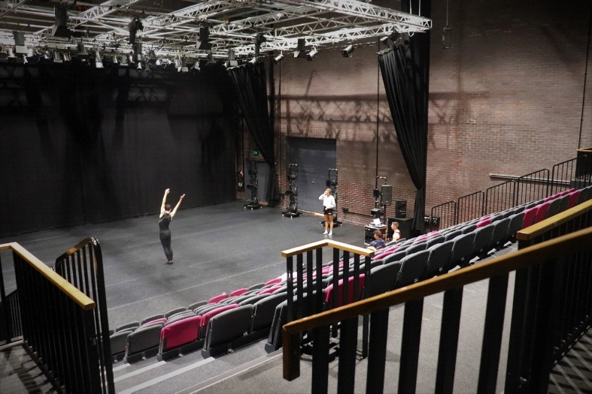
THEATRE, NEWCASTLE

Como debes contribuir:
- Los elegidos lideraran y programaran una Clase Profesional Diaria de las 9:30 – 11:00 de la mañana. Con un aforo máximo de 20 asistentes. Las clases estarán abiertas a los profesionales locales y son gratuitas.
- Deberéis asistir a una pequeña presentación del equipo de la Dance City y de la nuestra red de trabajo el lunes de 9 a 9:30 de la mañana, donde se proveerá de café y te para los asistentes.
- Si es de vuestro interés, podemos organizar una performance informal para promover vuestro trabajo al final de la residencia. Esto es opcional y debe ser confirmado durante la semana de la residencia.

Cosas a tener en cuenta:

- El trabajo que realicéis debería ser nuevo, o un proyecto concreta que en el cual estéis explorando y desarrollando.
- Los elegidos deben llegar a la región el dia anterior al inicio de su residiencia para asegurar el uso máximo de nuestras instalaciones.
- Nosotros os incentivamos a buscar medios sostenibles en el momento de que programéis vuestro viaje.
- Los visados, seguros médicos y de viaje deben ser contratados y pagados por los mismos participantes. Dance city no provee de soporte o asistencia en esta materia.
- Por la tarde los estudios están ocupados por nuestros usuarios, por lo tanto todo vuestro equipo y material debe estar recogido y fuera de estos. Por favor en el caso que necessitais espacio para almanecer cualquier cosa durante la noche, avisad al responsable.
- La Dance City os puede ofrecer una copia de la lista de alojamientos para artistas y/o compañías, aunque no se hace responsable de la gestión de esta acomodación.
- Durante la resisdenica no se provee de soporte técnico. Tu, o vuestro equipo no estais autorizados a utilizar el equipo de luces o sonido sin nuestra supervisión. Este servicio se puede contratar con un coste extra.
- Los candidatos deben vivier en un país del la UE u otro país, y no ya vivir en Reino Unido.
- Todas las respuestas del formulario y cualquier comunicación con la Dance City deben ser en Inglés.

Cronología:

Anuncio de convocatoria | Viernes 14 de Febrero 2020
Fecha límite | Viernes 13 de Marzo de 2020 a las 12 del mediodia
Lista de finalistas | Lunes 16 de Marzo – Viernes 20 de Marzo 2020
Confirmación de los artistas via email incluyendo el contrato/acuerdo | Viernes 27 de Marzo 2020
Fecha límite para el contrato, biografía e imagen. | Lunes 6 de Abril 2020

Comité de selección:

- Equipo Artístico de la Dance City’s.

Como Solicitar:
PLEASE COMPLETE YOUR APPLICATION IN ENGLISH

Por favor completer y enviar por email la siguiente información:
- Documento de incripción adjunto
- Vuestro CV (max 2 paginas) Por favor incluid los datos personals de quien pueda dar referencias de vuestra experiencia profesional (nombre, teléfono y correo electrónico)
- Una imagen y un video (max 5 minutos) de vuestro trabajo (Esto puede ser cualquiera de vuestro portofolio). Los archivos deben enviar-se a través de WeTransfer.

Si necesitáis esta información en cualquier otro formato si queréis registraros por teléfono o en persona por favor contactar a través de email con alex.anslow@dancecity.co.uk

Los artistas que hayan sido seleccionados serán notificados por email el dia 27 de Marzo 2020. Los artistas que no hayan sido seleccionados el 31 de Marzo. Por favor, tened en cuentas que no podemos daros una valoración de vuestra solicitud.

Residencias Sin Fronteras 2020 – Formulario de Solicitud
PLEASE COMPLETE YOUR APPLICATION IN ENGLISH

Nombre del artista/Compañia

Donde estáis situados?

Numero de fijo y/o móvil: | E-Mail:
Cuéntanos un poco sobre tu como artista/creador o del proyecto que estas realizando (250 palabras):

Cuéntanos sobre lo que vas a desarrollar durante la Residencias Sin Fronteras semana (250 palabras).

Por favor, cuéntanos porque la residiencia en Newcastle (UK) podría beneficiar especialidad o al trabajo que estas creando (200 palabras):

Hay otras actividades que quisieras proponer durante tu residiencia? Ex. Charlas, Sesión de preguntas y respuestas, compartir un taller, etc. Por favor, tened en cuenta que no hay presupuesto disponible para patrocinar estas actividades. (100 palabras):

Cuentos artistas participaran durante la semana: | Fechas preferidas, por favor marcar vuestar 1ª y 2ª:  13 Julio 2020  14 Diciembre 2020  4 Enero 2021  19 Julio 2021
Vuestra participación en Residencias Sin Fronteras depende de otro financiamiento? Si así es, cuando creéis que vais a recibirlo? Si este financiamiento no llega, vais a poder participar en Residencias Sin Fronteras?

Hay alguna otra cosa que crees que deberíamos saber?

La fecha límite para el registro de solicitudes para Alex Anslow, Dance City’s Interim Creative Producer, alex.anslow@dancecity.co.uk es: a las 12 del mediodía del Viernes 13 de Marzo 2020.

Muchas gracias.

Agreement for Residencies Without Borders at Dance City

Agreement made this (date) 2020 between Dance North Ltd trading as
Dance City of Temple Street, Newcastle upon Tyne NE1 4BR, and XXX

Name
Company
Address
postcode
Telephone
E-Mail

Residencies Without Borders Remit

Residencies Without Borders exists to support dance artists from outside the UK to develop single or collaborative ideas involving choreography, dance and movement in Newcastle, UK.

Dance City’s responsibilities:

- To provide access to a Studio from 09.00 – 17.00 for the dates agreed

Your responsibilities:

- To adhere to the guidelines set out in the terms and conditions below
- To vacate the studio by 17.00 each day
- To include Dance City’s logo on any publicity should you perform any works connected to the research week
- To provide a free, daily, open Professional Class to artists from 9.30am – 11am in the studio during your residency to share your practice with local artists.

Date | Time in  Time out | Space booked

Space | unit | value | Total in kind
 | ? days | £? p/d | £?

Signed on behalf of Dance North Ltd trading as Dance City
Phil Douglas  Interim Artistic Director |  | Date

Signed on behalf of ?
Name  Position | Sign | Date

Dance City will not regard itself as having entered into a contractual relationship with you until such time as a full written contract is prepared, agreed and signed by both parties.

Contacts:
Phil Douglas phil.douglas@dancecity.co.uk 0191 269 5571
Alex Anslow alex.anslow@dancecity.co.uk 0191 269 5586

CONTRACT TERMS AND CONDITIONS
January 2020

General Terms:

  - The management and staff at Dance City will work with the Artist/Company to make your time at Dance City a success. However, Dance City cannot accept responsibility for the success or otherwise of your work.
  - Dance City staff has a policy of mutual respect as part of its working environment. We ask that you act in accordance with this, in relation to both the people and the building while you are resident here.
  - Eating and drinking is not permitted in the studios. You may only take bottled water in plastic bottles into the studios.
  - The Artist/Company shall leave the studios clean and tidy at the end of each day and/or at the end of the hire period.
  - Outdoor shoes are not permitted in the studios.
  - The Artist/Company shall sign and return a copy of this agreement to Dance City by return.
  - The Artist/Company shall be responsible for the safety and welfare of any company members during the hire period, the Artist/Company will adhere to Dance City’s health and safety policy and guidance, and respond to instructions from Dance City Staff regarding health and safety.
  - The Artist/Company will ensure that there is no driving or fixing of nails, screws or bolts into the floors or walls or other part of the studios, no alteration to the condition of the studio, no hanging of any items from any part of the internal finishes nor any alterations in any other fittings, seats, tables, or otherwise without the express written consent of the Technical Manager. Any alteration must be made good prior to the end of the hire period.
  - Dance City is a total no smoking environment both inside and outside the building. The Artist/Company shall be responsible for ensuring that this ban is strictly enforced.
  - You must be ready to leave the studio at the end of your allotted time

Marketing:

  - This provision of in kind studio space by Dance City does not constitute a partnership between you and Dance City.
  - Any publicity material for your project, produced by you or your company, including e-flyers, must acknowledge Dance City support in the form of the Dance City logo, available from Caroline Greener (0191 269 5583)

Safety and Legal Responsibilities:

  - Dance City cannot be held liable for any accident or injury sustained during your hire caused directly by your activity, or if applicable by members of your company
  - The Artist/Company must abide by all legal and license requirements, and those of Dance City.
  - For accounting purposes, visiting Artists/Companies must advise Dance City staff of their presence and numbers when onsite; and on arrival, must acquaint themselves with the evacuation procedures.

